**บทที่ 4**

**ผลการดำเนินงาน**

**4.1 หน้าจอเว็บแอปพลิเคชันที่สมบูรณ์**

**WEB**

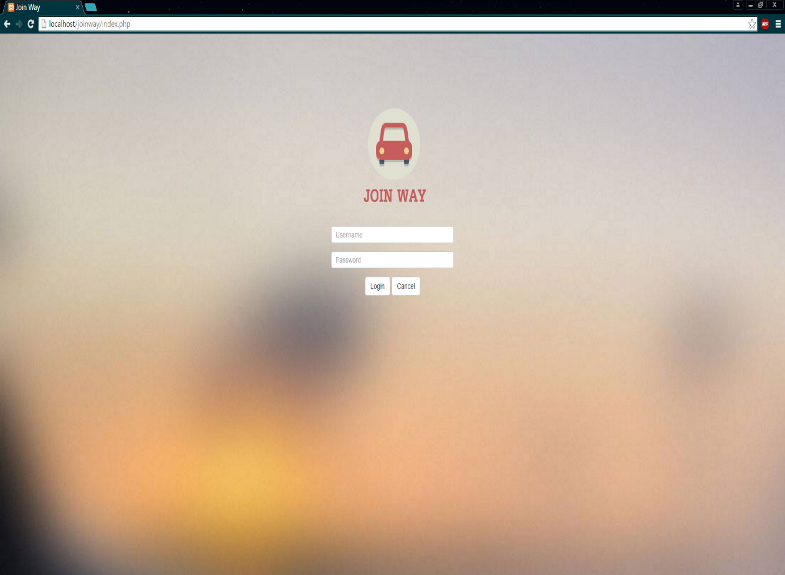

รูปที่ 4.1 หน้าแรกของเว็บแอปพลิเคชั่น

รูปภาพแสดงหน้า Login สำหรับผู้ที่มีรหัสผ่านเรียบร้อย เพื่อเข้าไปหลักของเว็บ โดยผู้ใช้จะต้องทำการใส่ Username และ Password ที่ได้รับ

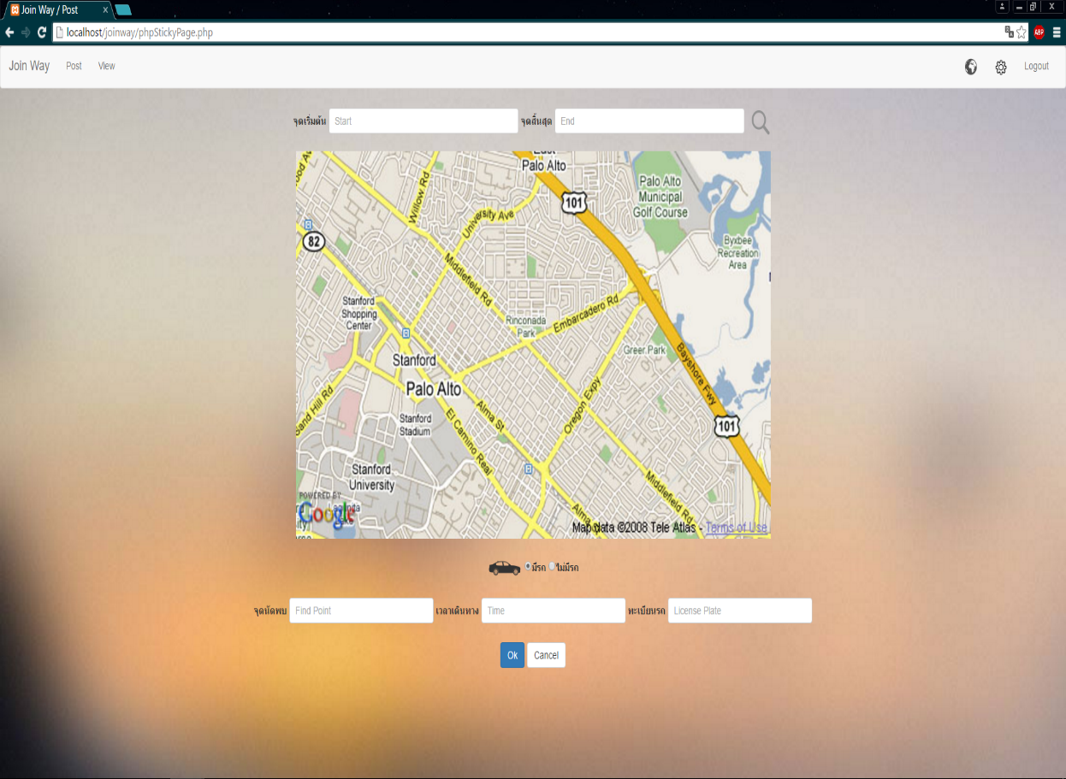

รูปที่ 4.2 หน้า Post

รูปภาพแสดงหน้า Post ไว้สำหรับผู้ที่มีรถ และไม่มีรถมา Post บอกสถานที่ที่จะไป หากเป็นผู้ที่มีรถจะสามารถกรอกต้นทาง ปลาย จุดนัดพบ เวลาออก และทะเบียนรถ เพื่อให้ผู้ที่ไม่มีรถทราบ ส่วนผู้ที่ไม่มีรถจะสามารถกรอกได้แค่ ต้นทาง ปลายทาง เพื่อเอาไปคำนวณหาเส้นทางร่วมกับผู้ที่มีรถ เมื่อกรอกข้อมูลเรียบร้อยแล้วต้องทำการบันทึกโดยกดปุ่ม Ok และยกเลิกโดยกดปุ่ม Cancel

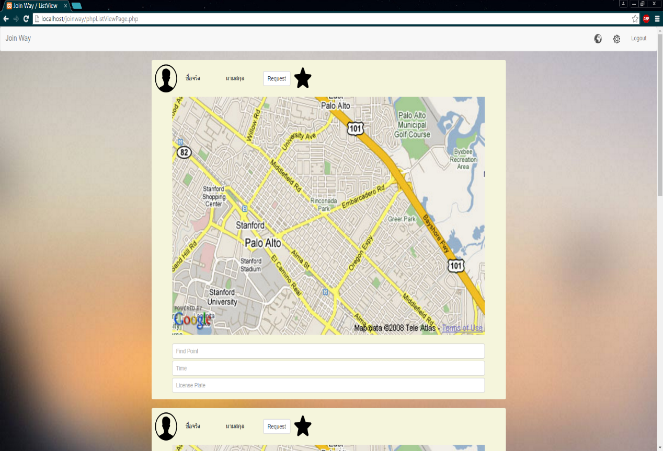

รูปที่ 4.3 หน้า List View

รูปภาพแสดงหน้า List View หน้านี้จะเป็นหน้าที่มีการคำนวณหาเส้นทางระหว่างผู้ที่ไม่มีรถเรียบร้อยแล้ว หน้านี้จะแสดง ชื่อ นามสกุล เส้นทาง จุดนัดพบ เวลาออก และทะเบียนรถ ของผู้ที่มีรถ หากผู้ที่ไม่มีรถสนใจร่วมทางจะสามารถส่งคำร้องขอร่วมทางได้จากปุ่ม Request และสามารถดูคะแนน หรือ comment ของผู้ที่มีรถ ว่ามีคะแนนมากแค่ไหน หรือ ถูกผู้อื่น comment ไว้ในทางไหน

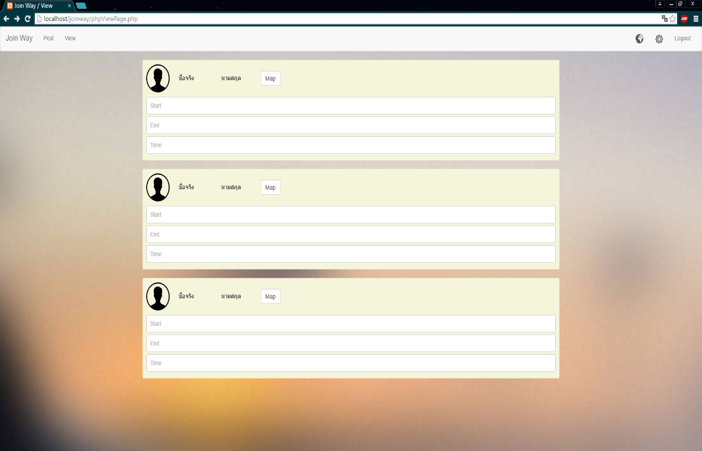

รูปที่ 4.4 หน้า Feed

รูปภาพแสดงหน้า Feed หน้านี้เป็นหน้าสำหรับผู้ที่ไม่มีรถ และไม่ทำการกรอกข้อมูล

ผู้ที่ไม่มีรถจะสามารถเห็น ผู้ที่มีรถโพสไว้ว่า ต้นทางคือที่ไหน และปลายทางคือที่ไหน สามารถเข้าไปเส้นทางใน Map ได้จากการกดปุ่ม Map เพื่อดูเส้นทางว่าผ่านเส้นทางที่ต้องการไปหรือไม่

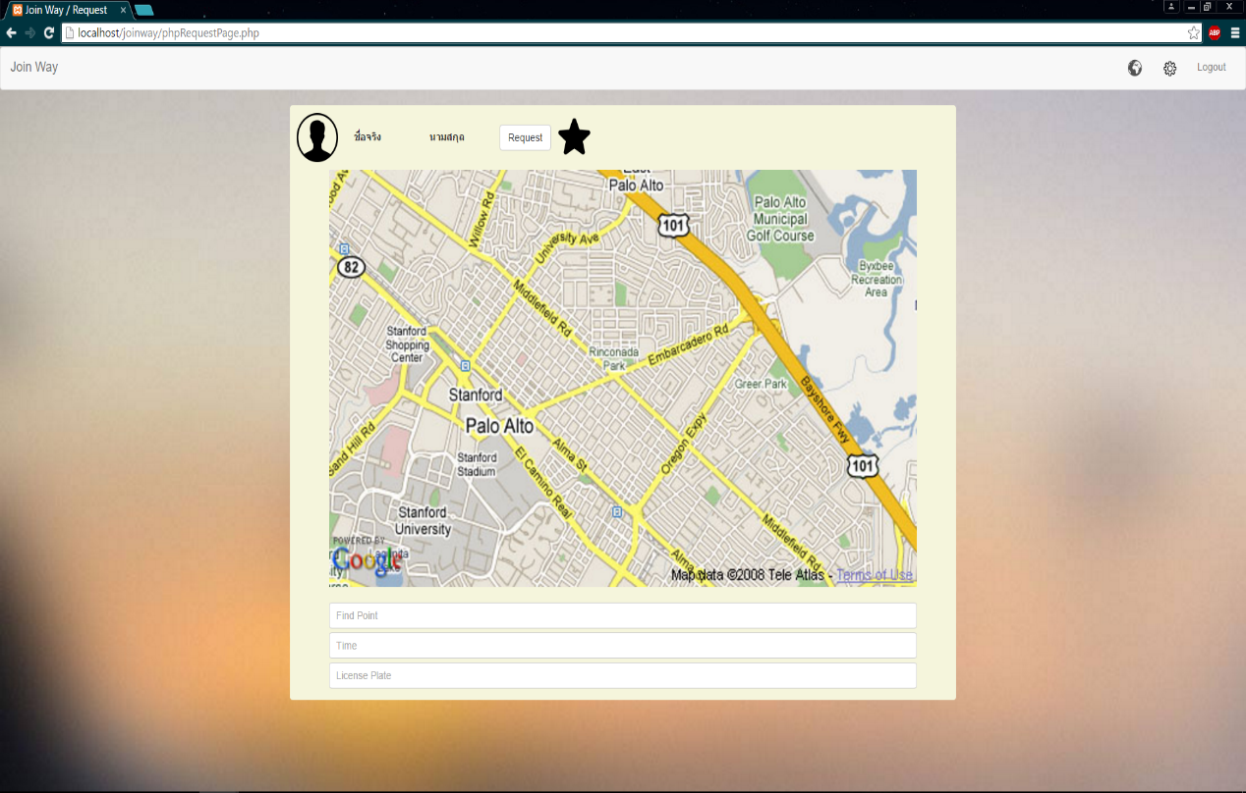

รูปที่ 4.5 หน้า Map

รูปภาพแสดงหน้า Map หน้านี้จะแสดงได้ก็ต่อเมื่อผู้ใช้กดปุ่ม Map จากหน้า Feed หน้านี้จะแสดง Map และชื่อ นามสกุล เส้นทาง จุดนัดพบ เวลาออก และทะเบียนรถ ของผู้ที่มีรถ หากผู้ที่ไม่มีรถสนใจร่วมทางจะสามารถส่งคำร้องขอร่วมทางได้จากปุ่ม Request และสามารถดูคะแนน หรือ comment ของผู้ที่มีรถ ว่ามีคะแนนมากแค่ไหน หรือ ถูกผู้อื่น comment ไว้ในทางไหน

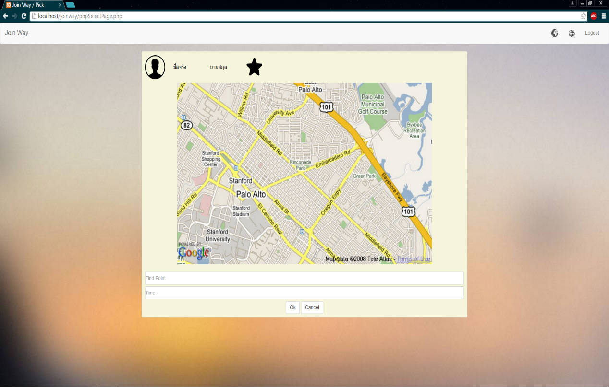

รูปที่ 4.6 หน้า Select

รูปภาพแสดงหน้า Select หน้านี้สำหรับผู้ที่มีรถ และมีผู้ใช้ขอร่วมทาง หน้านี้จะแสดง ชื่อ นามสกุล ผู้ร้องขอ และสามารถ เข้าไปดูคะแนน หรือ comment ผู้ร่วมทางได้ หากผู้ใช้ยินดีให้ร่วมก็สามารถตอบรับได้โดยการกดปุ่ม Ok หรือไม่ยินดีให้ร่วมทางก็สามารถปฏิเสธได้โดยการกดปุ่ม Cancel

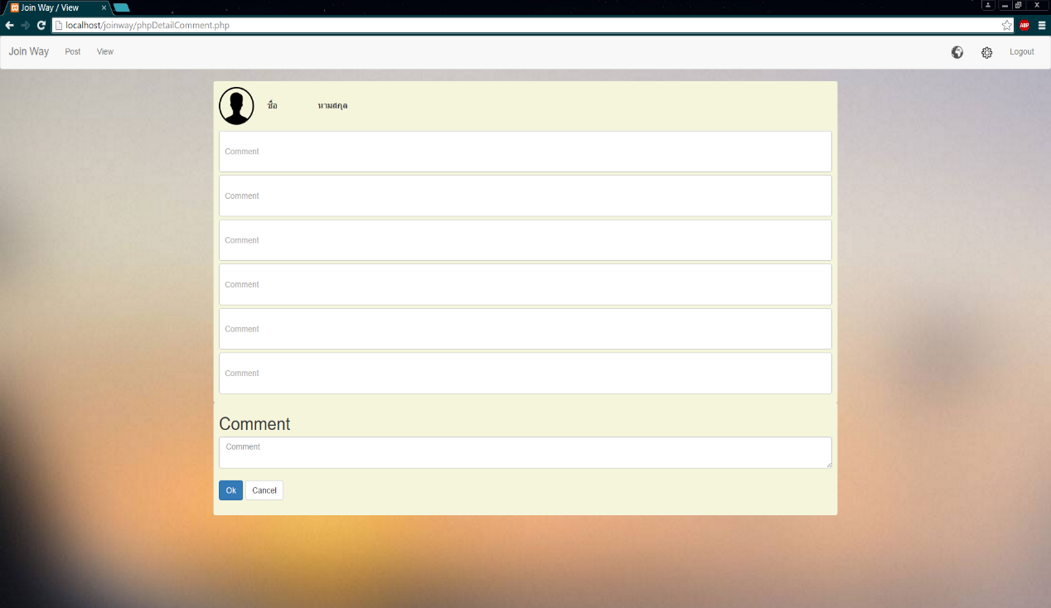

รูปที่ 4.7 หน้า Comment

รูปภาพแสดงหน้า Comment หน้านี้จะแสดงคะแนน และ การ comment จากผู้ เพื่อให้ทราบถึงนิสัยของผู้ใช้งานท่านนี้ ว่าเป็นผู้ใช้งานที่ไว้ใจได้หรือไม่

**Android**

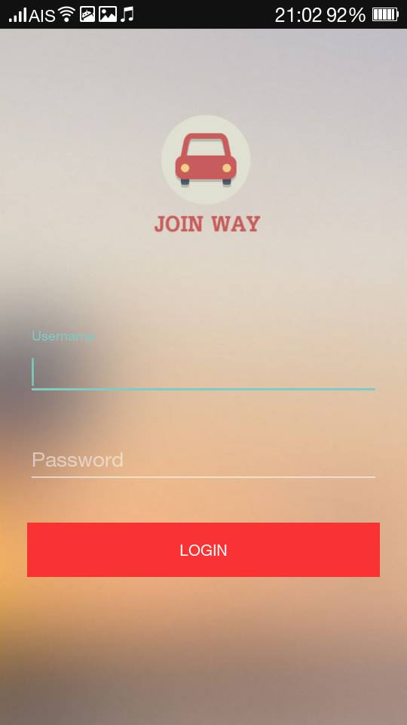

รูปที่ 4.8 หน้าแรกของแอพพลิเคชั่น

รูปภาพแสดงหน้า Login สำหรับผู้ที่มีรหัสผ่านเรียบร้อย เพื่อเข้าไปหลักของแอพพลิเคชั่น โดยผู้ใช้จะต้องทำการใส่ Username และ Password ที่ได้รับ

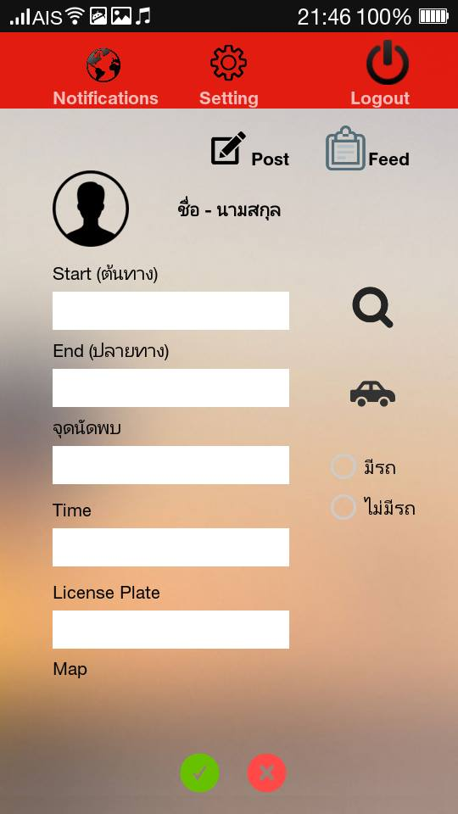

รูปที่ 4.9 หน้า Post

รูปภาพแสดงหน้า Post ไว้สำหรับผู้ที่มีรถ และไม่มีรถมา Post บอกสถานที่ที่จะไป หากเป็นผู้ที่มีรถจะสามารถกรอกต้นทาง ปลาย จุดนัดพบ เวลาออก และทะเบียนรถ เพื่อให้ผู้ที่ไม่มีรถทราบ ส่วนผู้ที่ไม่มีรถจะสามารถกรอกได้แค่ ต้นทาง ปลายทาง เพื่อเอาไปคำนวณหาเส้นทางร่วมกับผู้ที่มีรถ เมื่อกรอกข้อมูลเรียบร้อยแล้วต้องทำการบันทึกโดยกดปุ่ม Ok และยกเลิกโดยกดปุ่ม Cancel

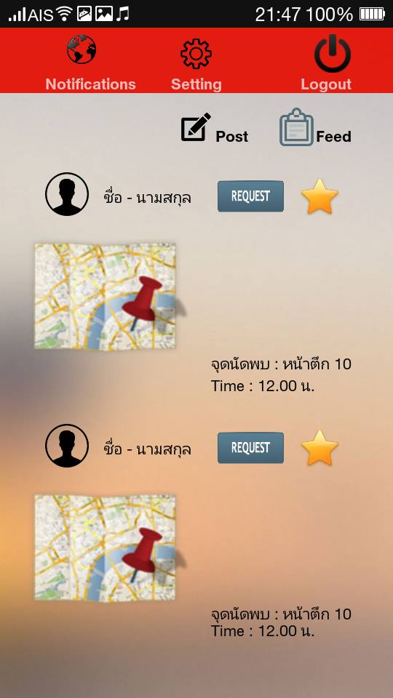

รูปที่ 4.10 หน้า List View

รูปภาพแสดงหน้า List View หน้านี้จะเป็นหน้าที่มีการคำนวณหาเส้นทางระหว่างผู้ที่ไม่มีรถเรียบร้อยแล้ว หน้านี้จะแสดง ชื่อ นามสกุล เส้นทาง จุดนัดพบ เวลาออก และทะเบียนรถ ของผู้ที่มีรถ หากผู้ที่ไม่มีรถสนใจร่วมทางจะสามารถส่งคำร้องขอร่วมทางได้จากปุ่ม Request และสามารถดูคะแนน หรือ comment ของผู้ที่มีรถ ว่ามีคะแนนมากแค่ไหน หรือ ถูกผู้อื่น comment ไว้ในทางไหน

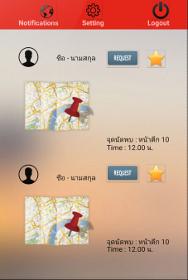

รูปที่ 4.11 หน้า Feed

รูปภาพแสดงหน้า Feed หน้านี้เป็นหน้าสำหรับผู้ที่ไม่มีรถ และไม่ทำการกรอกข้อมูล

ผู้ที่ไม่มีรถจะสามารถเห็น ผู้ที่มีรถโพสไว้ว่า ต้นทางคือที่ไหน และปลายทางคือที่ไหน สามารถเข้าไปเส้นทางใน Map ได้จากการกดปุ่ม Map เพื่อดูเส้นทางว่าผ่านเส้นทางที่ต้องการไปหรือไม่

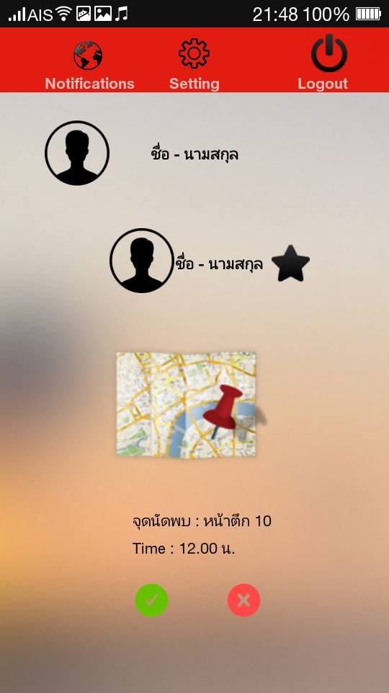

รูปที่ 4.12 หน้า Map

รูปภาพแสดงหน้า Map หน้านี้จะแสดงได้ก็ต่อเมื่อผู้ใช้กดปุ่ม Map จากหน้า Feed หน้านี้จะแสดง Map และชื่อ นามสกุล เส้นทาง จุดนัดพบ เวลาออก และทะเบียนรถ ของผู้ที่มีรถ หากผู้ที่ไม่มีรถสนใจร่วมทางจะสามารถส่งคำร้องขอร่วมทางได้จากปุ่ม Request และสามารถดูคะแนน หรือ comment ของผู้ที่มีรถ ว่ามีคะแนนมากแค่ไหน หรือ ถูกผู้อื่น comment ไว้ในทางไหน

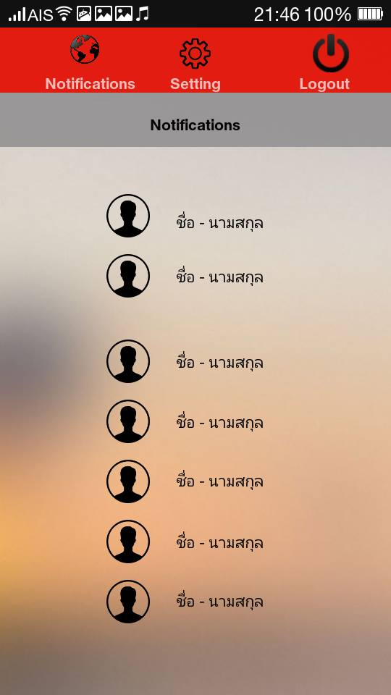

รูปที่ 4.13 หน้าการแจ้งเตือน

รูปภาพแสดงหน้า การแจ้งเตือน หน้านี้สำหรับผู้ที่มีรถ หน้านี้จะแสดง ชื่อ นามสกุล ผู้ร้องขอ และสามารถ เข้าไปดูเข้าไปดูคะแนน หรือ comment ผู้ร่วมทางได้

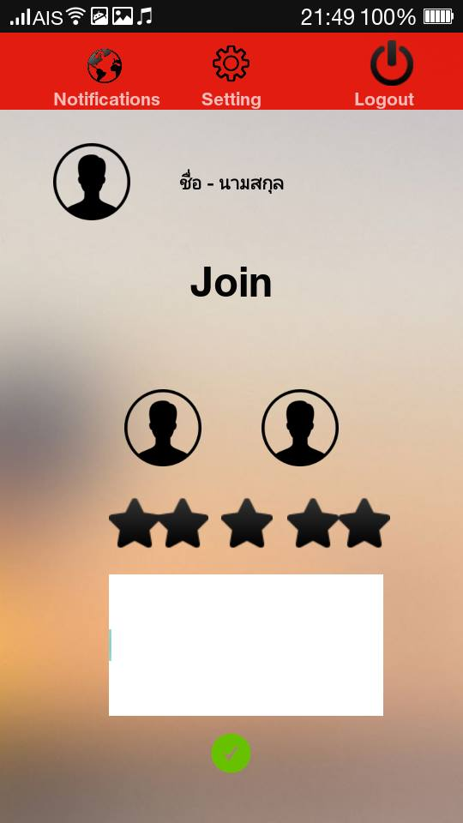

รูปที่ 4.14 หน้า Comment

รูปภาพแสดงหน้า Comment หน้านี้จะแสดงคะแนน และ การ comment จากผู้ เพื่อให้ทราบถึงนิสัยของผู้ใช้งานท่านนี้ ว่าเป็นผู้ใช้งานที่ไว้ใจได้หรือไม่